- 通过UI或自己设计图标（svg格式）
- 登录https://icomoon.io/
- 导入svg图标并选择要生成的图标
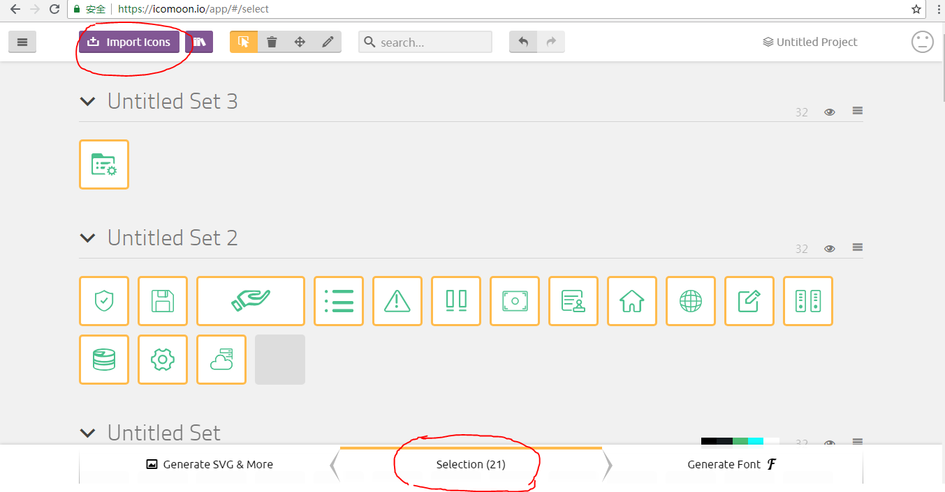
- 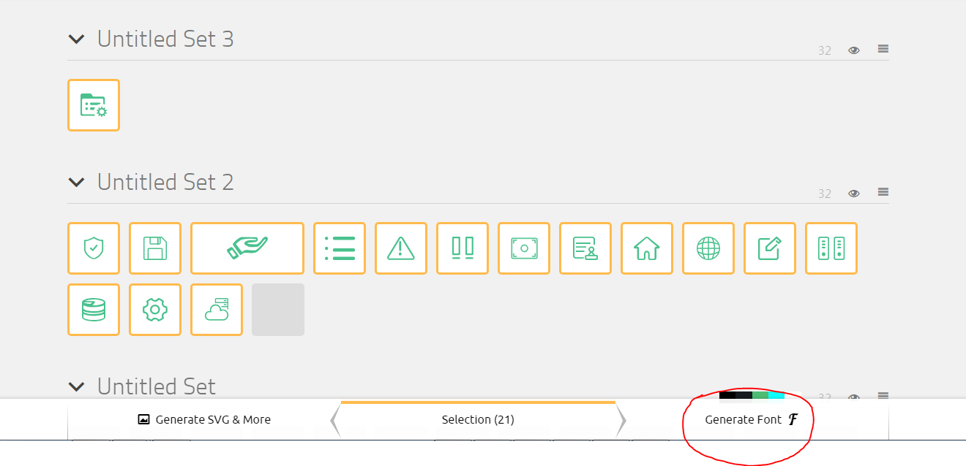
- 这里可以看到要生成的图标，可在此处修改名称，后续用作类名，OK后直接下载
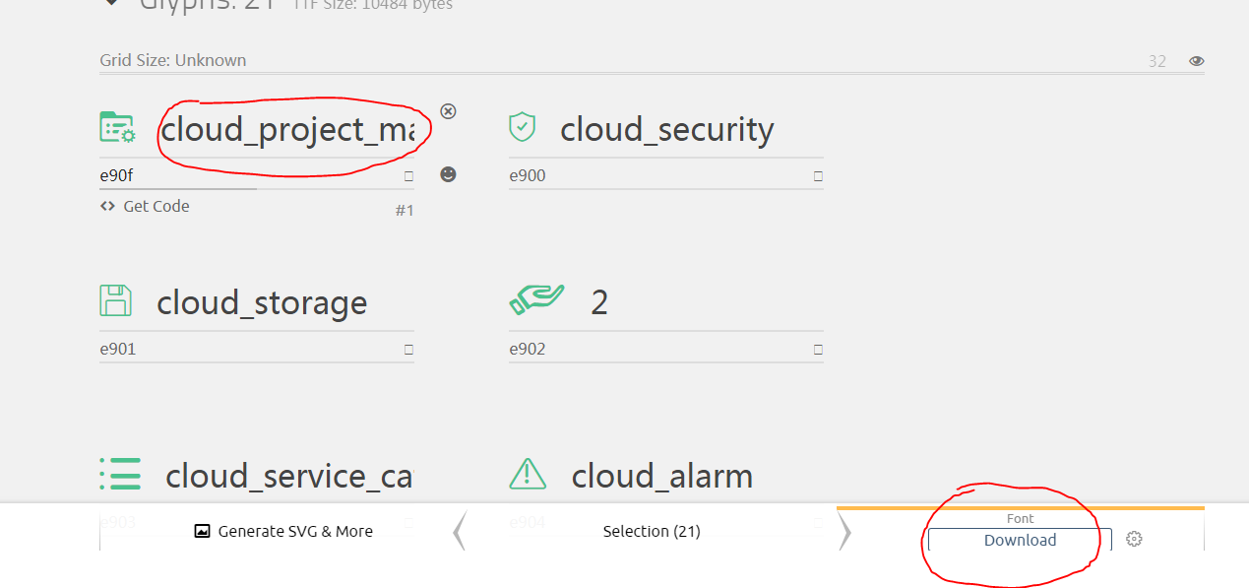
- 项目中新建文件夹存放下载好的fonts文件和style文件
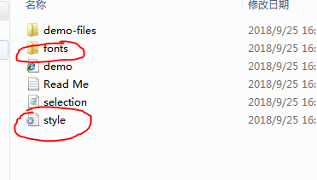
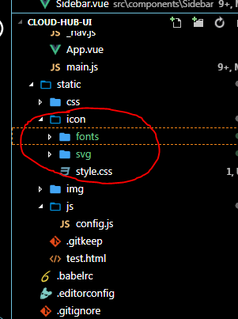
Style中引入的fonts文件与实际文件路径一致：
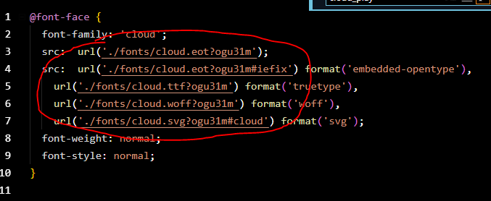
将style中各图标的color属性删除只保留content:
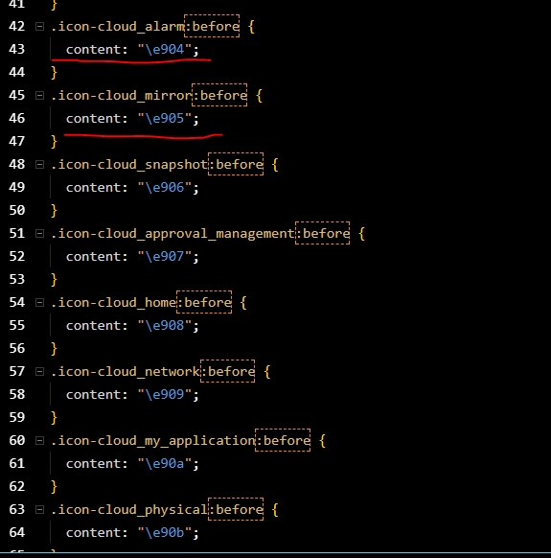
- 在main.js中导入该css
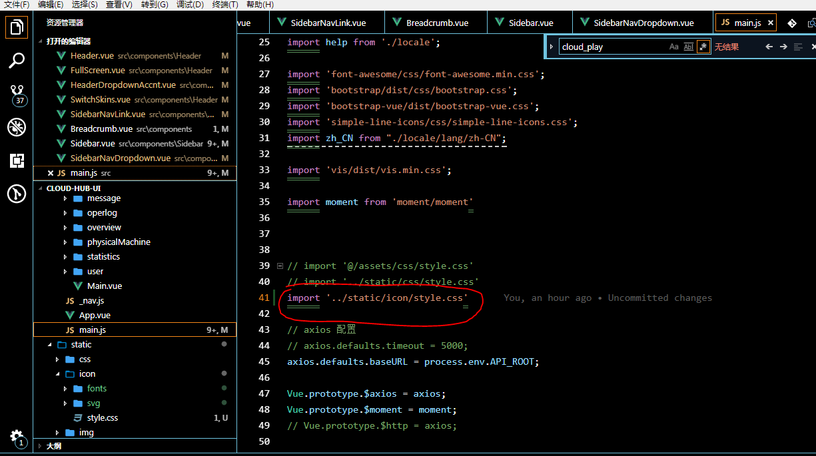

使用效果跟平常引用的字体图标一样的：
